一、采购清单
序号 | 名称 | 规格 | 数量 | 单位 | 参数 | 参考图片
1 | 等候排椅 | 三人位 | 49 | 组 | 1、座板、背板采用高密度聚亚氨酯（PU）模塑成型，内置钢架；  2、扶手、站脚、支架：采用实心铝合金材料，大型精铸模具，压铸成型后直接抛光，静电喷粉喷涂处理；  3、横梁：高强度优质冷轧钢管，表面静电粉末喷涂处理与支架，站脚、扶手连接；  4.颜色阜外紫色，三个座位为一组，座位之间有扶手 | 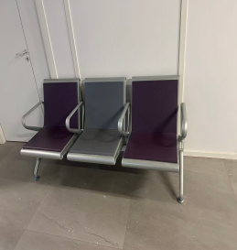
2 | 餐桌 | 1400*700*750 | 9 | 张 | 1.基材：采用优质环保防火板；符合GB8624-2012《建筑材料及制品燃烧性能分级》标准要求，达到B1级标准要求；  2.采用PVC封边条,厚度≥2mm，耐干热性、耐磨性、耐老化性合格，耐开裂性（耐龟裂性）≥2级；多溴联苯未检出、多溴联苯醚未检出、甲醛释放量≤1.5mg/L；  3.脚架：圆管脚，采用优质钢管，乙酸盐雾试验（ASS)连续喷涂≥200h：耐腐蚀等级10级；中性盐雾试验（NSS)连续喷涂≥24h：耐腐蚀等级10级； | 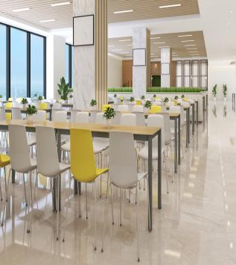
3 | 餐桌 | 1000*600*750 | 8 | 张
4 | 餐桌 | 750*750*750 | 11 | 张
5 | 餐椅  （提供样品） | 常规 | 128 | 个 | 1.椅板：加强型优质PP塑料  2.椅架：采用Ø16*2.0mm钢制圆管;  3.底部配备隔音脚垫。 | 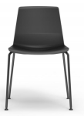  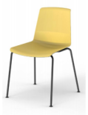
6 | 实验凳（提供样品） | 常规 | 22 | 个 | 1、面料：优质环保皮，耐磨性强。  2、海棉：采用一次成型海绵，密度大于35kg/m³，回弹性大于45%，压缩永久变形小于5%，其他性能符合QB/T 2280-2016标准要求。  3、气压棒：升降行程60-120mm。循环寿命≥3万次。  4、座垫：座垫为12mm多层曲木板热压成型。  4、椅架：钢制五星脚架，表层电镀或喷涂处理，带轮。 | 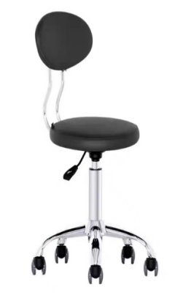
7 | 实验凳（提供样品） | 常规 | 54 | 个 | 1、座面：PU发泡座垫，耐磨，防静电  2、气压棒：升降行程60-120mm。循环寿命≥3万次  3、椅架：尼龙脚架，不带轮； | 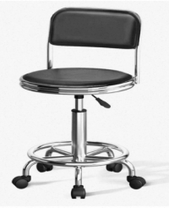
8 | 办公椅（提供样品） | 常规 | 398 | 把 | 1、面材：优质网布，耐水、耐酸碱汗渍、耐干摩擦，耐色牢度≥4级，甲醛含量≤300mg/kg，可分解致癌芳香胺染料含量未检出，满足GB/T18401-2020《国家纺织产品基本安全技术规范》标准。  2、气压棒：优质气压棒，循环寿命≥3万次，升降轻便灵活、平稳，无漏气，无噪音。满足GB/T 29525-2013《座椅升降气弹簧 技术条件》标准。  3.五星脚：底座静载荷7560N，1min，2次检测无损坏。  4.脚轮：脚轮往复磨损垂直加载113kg检测无损坏，符合QB/T 2280-2016《办公家具 办公椅》要求。 | 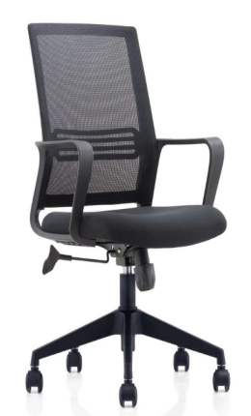
10 | 办公椅 | 常规，带头枕 | 79 | 把 | 1、面材：优质网布，耐水、耐酸碱汗渍、耐干摩擦，耐色牢度≥4级，甲醛含量≤300mg/kg，可分解致癌芳香胺染料含量未检出，满足GB/T18401-2020《国家纺织产品基本安全技术规范》标准。  2、气压棒：优质气压棒，循环寿命≥3万次，升降轻便灵活、平稳，无漏气，无噪音。满足GB/T 29525-2013《座椅升降气弹簧 技术条件》标准。  3.五星脚：底座静载荷7560N，1min，2次检测无损坏。  4.脚轮：脚轮往复磨损垂直加载113kg检测无损坏，符合QB/T 2280-2016《办公家具 办公椅》要求。 | 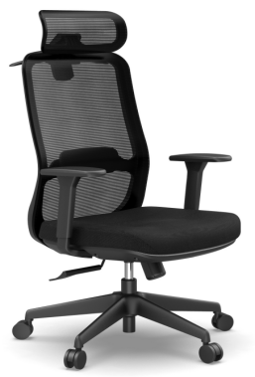
11 | 检查椅 | 常规 | 11 | 个 | 1、凳面：采用PU发泡一体成型制作，表面偏硬微软，防静电，耐磨耐用，防水防油不塌陷，符合《通用软质聚氨酯泡沫塑料》国家标准GB/T 10802-2023。  2、底盘：加厚防爆托盘，承重稳定性加倍升级；  3、气压棒：采用SGS认证防爆气杆，循环寿命≥6万次，升降轻便灵活、平稳，无漏气，无噪音。满足GB/T 29525-2013《座椅升降气弹簧 技术条件》标准。  4.五星脚：尼龙五星脚，底座静载荷7560N。  5.脚轮：黑色固定脚杯。 | 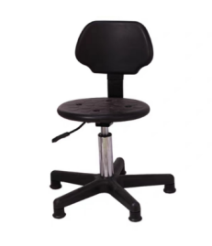
12 | 折叠椅 | 常规 | 344 | 把 | 椅背：环保PP+DF注塑一体成型，易清洁，不变色  椅座：硬度50，密度60的定型海绵，皮饰面，椅座可竖向折叠  扶手：PA+15%玻纤，固定扶手，  椅架：20.5*32.5*T1.5mm优质Q235碳素钢椅架  脚垫：Φ50mm黑色PU静音轮 | 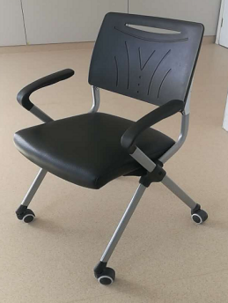
13 | 会议椅 | 常规 | 14 | 把 | 1.面材：采用优质西皮，符合GB/T 16799-2018《家具用皮革》要求，游离甲醛≤75mg/kg，摩擦色牢度≥4级，可萃取的重金属（铅、镉）含量未检出，挥发性有机物（V0C）未检出。  2.海棉：采用一次成型海绵，密度大于35kg/m³，回弹性大于40%，压缩永久变形小于5%，其他性能符合QB/T 2280-2016标准要求。  3.弓形脚架：优质铝合金压铸 | 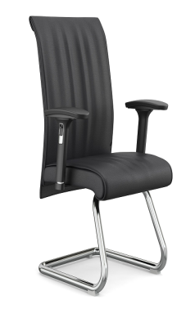
14 | 塑料凳（提供样品） | 加厚塑料凳，高度48cm，可叠放 | 1054 | 个 | 1.整体：原材料采用加厚新料熟胶；符合GB/T 32487-2016《塑料家具通用技术条件》‌标准。  2.底脚加装防滑脚垫，不伤地板。 3.磨砂凳面设计，加固加厚。 4.座板底面加强筋。 | 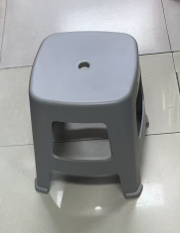
注：响应规格型号若无法保持一致，可选用外形、功能相近规格进行报价，同时在报价单内表明实际报价的品牌、规格型号。
二、服务要求：
1、本次采购为单价采购，单价包含货物制造、供货、备品备件、包装、运输及装卸费、保险费、税费、安装调试费、检测及验收费、质保期内外服务及相关伴随服务等费用之和；本合同执行期间合同单价不变，数量按实结算。
2、服务期限（供货周期）：自合同签订生效之日起2年。
3、成交供应商在接到采购人通知送货前，须提供符合采购人要求的合格样品，待采购人确认后正式供货。
4、成交供应商需要对其所供应的全部产品质量负责，若使用前后出现质量问题，成交供应商须无条件退换，并承担因产品质量问题造成的其他损失。
5、成交供应商将货物送达并安装完成后，需自行清理产生的包装箱、塑料袋等各类废品；
6、成交供应商在接到采购人通知送货前（每批次），须提供符合采购人要求的合格样品，待采购人确认后正式供货。

